ดาวน์โหลดรหัสยา อัพเดต 2009-05-17 http://webboard.moph.go.th/board/download/file.php?id=508
ดาวน์โหลดวิธีการนำเข้าและเปรียบเทียบรหัสยามาตรฐาน 24 หลัก (PDF อัพเดต 2009-09-10)
รหัสยามาตรฐานตามประกาศ สปสช./สนย.สป.สธ. ปรับใหม่ 24 หลักเต็ม (แทนที่เวอร์ชั่นก่อนหน้านี้ 19 หลัก)
สอ.ที่ปรับเป็น 19 หลัก (19 หลัก + 00000) ไปแล้ว จำเป็นต้องปรับใหม่ (นำเข้าใหม่) เป็น 24 หลักและต้อง map รหัสยาเก่า-รหัสยามาตรฐานใหม่ท้งหมด แต่จะไม่กระทบกับข้อมูลเดิม
ทีมงาน JHCIS มีเหตุจำเป็นต้องปรับจาก 19 หลัก+00000 เป็น 24 หลัก จึงขออภัย สอ. ที่ได้ดำเนินการไปแล้ว และต้องดำเนินการขั้นตอนนี้ซ้ำ
ศูนย์ข้อมูลข่าวสารด้านเวชภัณฑ์ กระทรวงสาธารณสุข จะมีการอัพเดตข้อมูลยา
ใหม่และเปิดให้ดาวน์โหลดไปเพิ่มเติมได้ ผู้ใช้ JHCIS สามารถดาวน์โหลดไฟล์
อัพเดตรหัสยาใหม่ได้จากแหล่งต่อไปนี้...
http://dmsic.moph.go.th หัวข้อ "มุม Download" คลิกลิงค์ "โปรแกรมสืบค้นรหัสมาตรฐานและข้อมูลผลิตภัณฑ์ยา (ปรับปรุงล่าสุด XX/XX/XX)" จะได้ไฟล์ SearchDrugCode_proXPDDMMYY.zip หรือ
เว็บบอร์ด JHCIS http://webboard.moph.go.th กระทู้ปักหมุด "ดาวน์โหลดรหัสยา อัพเดต 20XX-XX-XX"
วิธีการ:
1. Unzip ไฟล์ SearchDrugCode_proXPDDMMYY.zip (หรือไฟล์ที่ได้จากการดาวน์โหลด) เลือกเอาไฟล์ SearchDrugCode_DB.mdb ไปลงในโฟลเดอร์ C:\JHCIS-files-components\
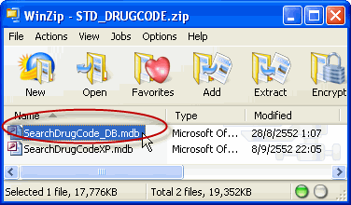
2. ล็อกอินเข้าระบบด้วย username / password ที่มีสิทธิ์แก้ไขข้อมูลรหัสยา
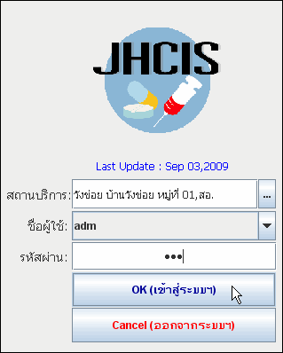
3. คลิกเข้าเมนูจัดการระบบ
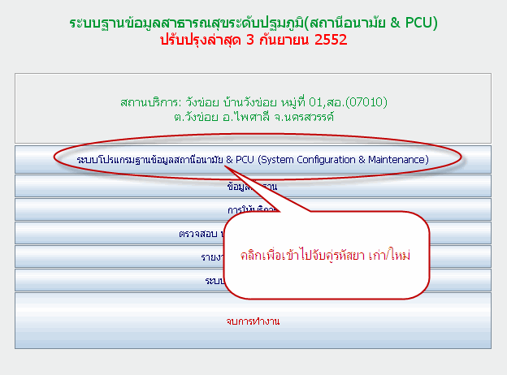
4. คลิกปุ่ม รหัสยา-เวชภัณฑ์
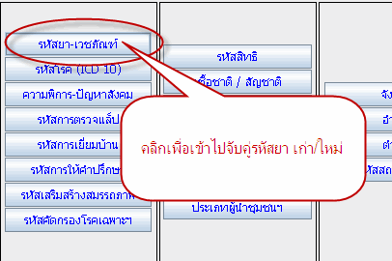
5. คลิกปุ่ม นำเข้ายา 24 หลัก (นำเข้าแค่ครั้งเดียว ยกเว้นมีการอัพเดตข้อมูลยาเพิ่มเติมจากศูนย์ข้อมูลข่าวสารด้านเวชภัณฑ์ การนำเข้าแต่ละครั้งประมวลผล 10-15 นาที)
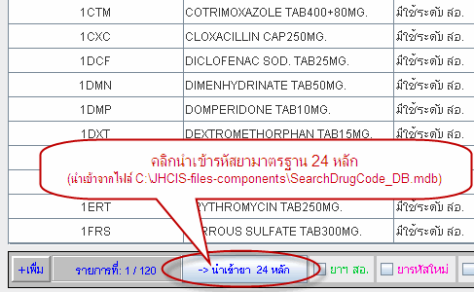
6. คลิกเม้าส์ปุ่มขวา เลือกเมนู เปรียบเทียบยาเก่า-ยาใหม่
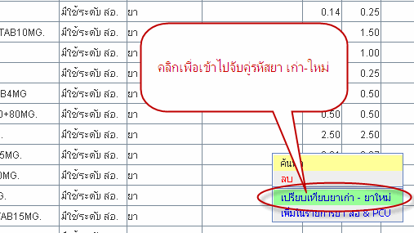
7. คลิกเพื่อเปรียบเทียบจับคู่ รหัสยาเดิม - รหัสยามาตรฐาน ตามขั้นตอน (1), (2), (3), (4), (5) ในรูปตามลำดับ
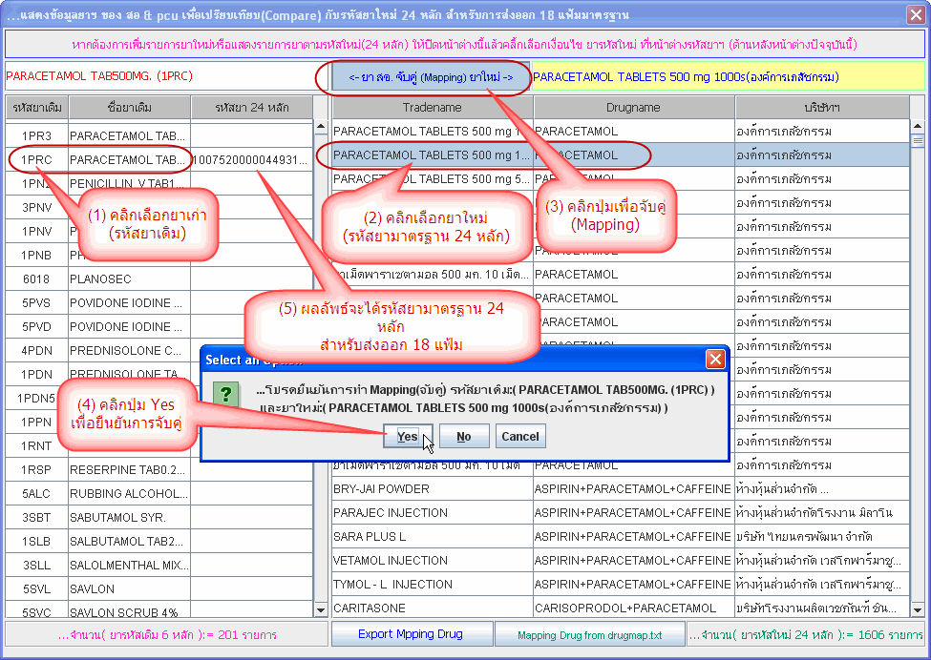
แนบไฟล์
manual_drugcodestd.pdf
ไฟล์วิธีการนำเข้ารหัสยามาตรฐาน 24 หลัก (อัพเดต 2009-09-09)
(445.87 KiB) ดาวน์โหลด 1050 ครั้ง

